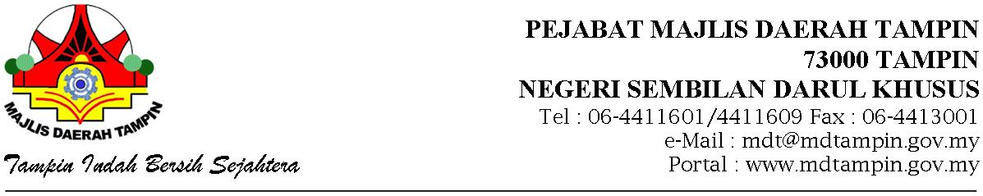

MAKLUMAN

Adalah dipelawa daripada Syarikat yang berdaftar dengan Suruhanjaya Syarikat Malaysia (SSM) dalam Kod Bidang (Bekalan dan Perkhidmatan) yang berkaitan untuk menghadiri lawatan :-

Pejabat Yang Memanggil | Tajuk | Tempat Taklimat & Dokumen Diperolehi | Tempat / Tarikh & Waktu Tawaran Ditutup
Majlis Daerah Tampin,  MDT/P/599/128/27/01 | Kerja-Kerja Mencantas serta Penebangan Pokok Merbahaya di Kawasan Daerah Tampin Fasa I, Negeri Sembilan Darul Khusus | Jabatan Perancang Bandar & Landskap  Majlis Daerah Tampin,  Negeri Sembilan D.K.  09 Mei 2019  hingga  16 Mei 2019  Pengambilan Borang dibuka sehingga 15 Mei 2019 (RABU) sahaja  Kehadiran taklimat dan lawatan tapak adalah diwajibkan  Tempat berkumpul :  Hadapan Gerai Majlis Daerah Tampin,  Pekan Lama Ayer Kuning, Gemencheh  Tarikh : 09 Mei 2019  (KHAMIS)  Masa : 9.30 pagi | Pejabat Majlis Daerah Tampin,  73000 Tampin,  Negeri Sembilan  Darul Khusus.  (Jabatan Perancang Bandar &Landskap)  16 Mei 2019  KHAMIS  Jam :  12.00 tengahari

1. Dokumen / Borang boleh diperolehi selepas lawatan tapak di Jabatan Perancang Bandar & Landskap MDT
(Tingkat 2) pada waktu pejabat.

2. Dokumen / Borang ini akan dikeluarkan kepada SYARIKAT YANG SAH sahaja.

3. Kepada yang berminat hendaklah membawa Sijil Suruhanjaya Syarikat Malaysia yang ASAL dan disahkan melalui Kad Pengenalan

4. Pembekal-pembekal yang berminat boleh mendaftarkan syarikat (selepas menghadiri lawatan tapak) untuk kerja-kerja penebangan pokok di Jabatan Perhutanan Negeri, Negeri Sembilan, Wisma Negeri, Seremban dalam tempoh 7 hari atau sebelum 15 Mei 2019.

5. Dokumen / Borang yang diperolehi daripada Jabatan Perancang Bandar dan Landskap, Majlis Daerah Tampin
hendaklah dilengkapkan dengan melampirkan PROPOSAL SYARIKAT atau apa-apa dokumen yang berkaitan.
(Rujuk kepada kehendak Jabatan Perancang Bandar dan Landskap)

6. Segala Kos akan ditanggung sepenuhnya oleh pihak Syarikat

7. Dokumen yang telah diisi hendaklah dilakri serta ditulis Tajuk dan nombor tawaran di sudut atas sebelah kiri
sampul surat. Dokumen hendaklah dialamatkan dan dimasukkan serta berdaftar dalam Peti Tawaran Tingkat 2 :-

YANG DIPERTUA
MAJLIS DAERAH TAMPIN
73000 TAMPIN
NEGERI SEMBILAN DARUL KHUSUS

